Wirtschaftlichkeitsberechnung von Veranstaltungen

Um den wirtschaftlichen Erfolg Ihrer Veranstaltung zu berechnen, sind einige Kennzahlen von Bedeutung:

Produktivität
Rentabilität
Wirtschaftlichkeit

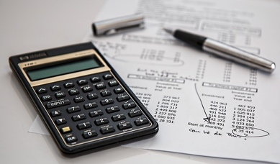
Handlungsauftrag:
Bilden Sie für jede Kennzahl eine Gruppe.
Informieren Sie sich anhand Ihres Fachbuchs und des Informationsblattes zur jeweiligen Kennzahl.
Bereiten Sie eine Kurzpräsentation mit folgenden Anforderungen vor:
- Kurze Vorstellung und Erläuterung des Wirtschaftlichkeitsbegriffs. (Bildquelle. Steve Buissinne from Pixabay)
- Durchführung einer Beispielrechnung
- Erarbeitung einer beispielhaften Textaufgabe Übungsrechnung mit Musterlösung für die Klasse.
$$Wirtschaftlichkeit=\frac{Ertrag}{Aufwand}$$
Wirtschaftlichkeit
Formel für die Berechnung

Textaufgabe
Individuelle Schülerantwort

Berechnung

Produktivität
$$Produktivität= \frac{Gesamtumsatz}{Gesamtzahl der Arbeitsstunden}$$
Formel für die Berechnung

Textaufgabe
Individuelle Schülerantwort

Berechnung

Rentabilität
$$Rentabilität=\frac{Gewinn}{Gesamtinvestition}*100$$
Formel für die Berechnung

Textaufgabe
Individuelle Schülerantwort

Berechnung

